Обновили формы документов для выплаты пособий
Обращаем внимание на Приказ СФР от 22.04.2024 N 643

 | ИЗ ДОКУМЕНТА ВЫ УЗНАЕТЕ  С 7 июля 2024 г. при оформлении пособий нужно применять обновленные формы документов. В новом приказе СФР, как и сейчас, 8 документов. Только вместо заявления о перерасчете ранее назначенного пособия появилось заявление о замене календарных лет (календарного года) в расчетном периоде. Скорректировали и сами формы.
 | КАК НАЙТИ ДОКУМЕНТ В КОНСУЛЬТАНТПЛЮС  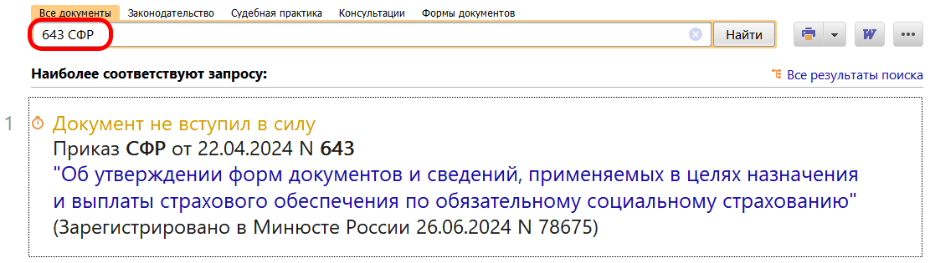
 | ДОПОЛНИТЕЛЬНАЯ ИНФОРМАЦИЯ  Как выплачивать пособия, подскажет Готовое решение: Что нужно делать работодателю для выплаты пособий, в том числе напрямую из СФР (КонсультантПлюс, 2024).
 | 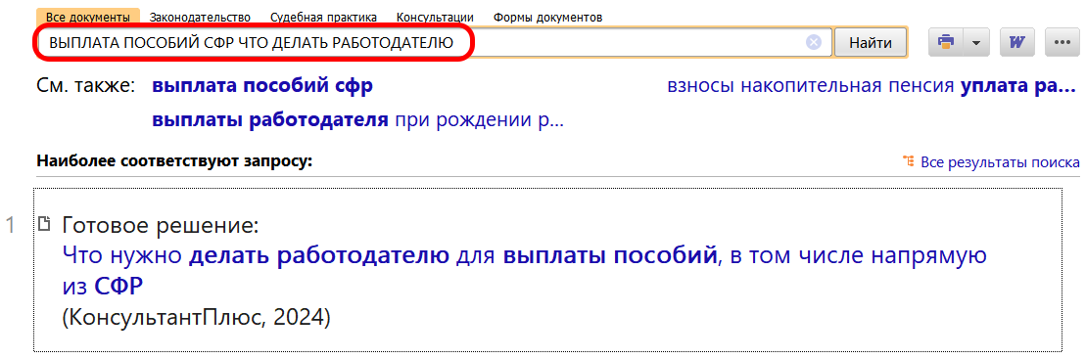
1

